SCIENTIFIC DIAGNOSTIC REPORT
────────

结构性缺测下双多普勒三维风场反演
数据覆盖、Mask 来源与几何可观测性诊断
论文初稿 · Step 2

ZS 项目 / Codex 实验记录整理
2026 年 9 月 4 日

文档控制
字段 | 记录
版本 | 0.2 — Step 2 诊断初稿
状态 | 工作草稿；等待 Step 2 人工验收
冻结基线 | step0-baseline (082209f)
分析代码起点 | Git HEAD 29cd437（生成时工作区含本轮未提交结果）
案例 | Z9539 2026-05-11 07:09:39 UTC / Z9532 07:09:29 UTC
网格 | 201 × 201 × 20；x,y=[−150,150] km；z=[0.5,15] km
本轮边界 | 仅覆盖、mask provenance、双雷达几何；未改科学算法

摘要
本研究面向结构性缺测与不良双多普勒几何下的三维风场反演。本轮以冻结的 Z9539/Z9532 个例为对象，独立诊断原始门数据、现有 QC 后数据、网格化覆盖、双雷达交叠区、对称交叉波束角（BCA）、水平观测矩阵奇异值以及 2×3 直接观测子空间的零空间方向。结果显示，每部雷达在全域网格上的速度覆盖分别为 10.71% 与 10.15%，但双雷达交叠仅 1.51%。现有 BCA≥20° 门槛进一步剔除交叠区的 43.37%，最终有效比例为 0.857%。因此 0.86% 的主要瓶颈是覆盖重叠不足，BCA 门槛是交叠区内显著的二次损失。两处当前反演涡旋候选均处于比可解析 M 产品特征更好的双雷达几何区，但这只说明其直接观测条件更好，不证明其为真实中气旋。
关键词：双多普勒雷达；三维风场反演；结构性缺测；交叉波束角；可观测性；mask provenance

1 研究问题与 Step 2 范围
第一篇论文的总问题是：时空低秩结构与质量连续约束能否在结构性缺测和不良双多普勒几何条件下提高三维风反演稳定性，同时保持局地涡旋结构。Step 2 不评价 Tucker 或物理正则化效果，只建立之后所有实验必须共享的数据覆盖与直接雷达可观测性基线。
• 未修改 PyDDA 求解器、滤波参数、速度/反射率 QC 规则、中气旋阈值或 BCA=20° 门槛。
• 026/027 重复仰角均按现状保留；只审计，不删除、不合并。
• 业务 M 产品仅作为位置与旋转信号的辅助参考，不作为三维风场真值。

2 数学约定与独立几何指标
在 Step 1 验证的 ENU 约定下，x 向东、y 向北、z 向上；方位角自正北顺时针；仰角向上为正；径向速度正值表示远离雷达。
对雷达 r，单位波束向量 hᵣ=[cos(eᵣ)sin(aᵣ), cos(eᵣ)cos(aᵣ), sin(eᵣ)]ᵀ。双雷达单格点观测矩阵 Hᵢ=[h₁ᵀ;h₂ᵀ]∈R²ˣ³，故 rank(Hᵢ)≤2。本文只报告两个非零奇异值与零空间单位方向 nᵢ，并以 |nᵢ·e_z| 描述不可观方向和垂直方向的一致性。普通三维 condition number 在这里必然为无穷，不被用作质量指标。
水平矩阵 A_h 由两部雷达波束的东、北分量构成。报告 σmax(A_h)、σmin(A_h)、σmin/σmax 与 κ₂(A_h)。对称 BCA 定义为两条视线无向夹角，因此原始夹角 170° 映射为 10°。单雷达或无雷达格点的全部双雷达指标保持 N/A。

3 数据与方法
环节 | 实际输入/处理 | 本轮记录
极坐标速度 | Vc；10 个 sweep/雷达 | 原始存在、|Vr|≤100 m s⁻¹ 基础范围检查、现有 QC 后存在
反射率 | Zc；10 个 sweep/雷达 | 原始与现有 QC 后存在数量
网格化 | 现有 PyART 路径，201×201×20 | 每部雷达有效 mask 与共同有效 mask
几何 | 独立模块，matrix-free | BCA、水平 SVD、2×3 H 非零 SVD、零空间
最终 mask | 现有 BCA≥20° + 下游 mask | 逐格与冻结基线对账

4 总体覆盖与 mask 归因结果
雷达 | 原始 Vc 存在 | 现有 QC 后 Vc | 范围 QC 失败 | 原始/现有 QC 后 Zc
Z9539 | 635,772 (38.39%) | 612,686 (37.00%) | 0 | 775,720 / 736,465
Z9532 | 610,170 (36.48%) | 593,259 (35.47%) | 0 | 763,977 / 730,865

类别 | 格点数 | 占全域
双雷达好几何（BCA≥20°） | 6,928 | 0.857%
双雷达差几何（BCA<20°） | 5,306 | 0.657%
仅单雷达覆盖 | 144,130 | 17.84%
完全无速度观测 | 651,656 | 80.65%

独立诊断的最终 mask 与冻结基线逐格不一致数为 0；BCA 之后未发现额外 downstream 排除格点。
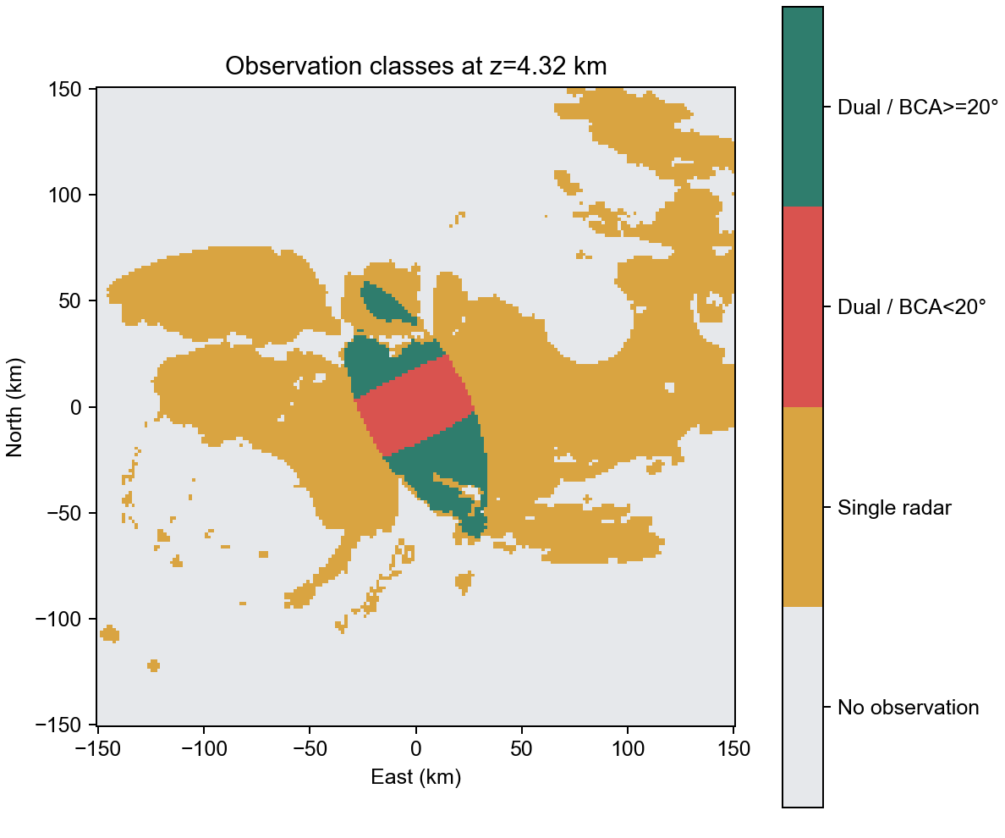
图 1 z=4.32 km 的四类观测区域。黄色为单雷达覆盖，红/绿分别为差/好双雷达几何。

5 按高度、BCA 与距离分层
高度/km | Z9539 | Z9532 | 双雷达/BCA前 | BCA≥20° | 门槛剔除/双雷达
0.50 | 34.11% | 26.67% | 2.57% | 1.10% | 57.28%
1.26 | 34.83% | 28.26% | 3.15% | 1.49% | 52.71%
2.03 | 35.02% | 29.95% | 3.74% | 2.00% | 46.52%
2.79 | 34.11% | 28.67% | 3.95% | 2.23% | 43.58%
3.55 | 22.96% | 24.38% | 4.27% | 2.54% | 40.59%
4.32 | 15.96% | 22.45% | 4.45% | 2.72% | 38.86%
5.08 | 14.51% | 19.07% | 4.43% | 2.71% | 38.86%
5.84 | 12.39% | 14.01% | 2.96% | 1.95% | 34.25%
6.61 | 8.11% | 7.66% | 0.65% | 0.40% | 38.64%
7.37 | 2.19% | 1.75% | 0.11% | 0.02% | 82.22%
8.13 | 0.10% | 0.15% | 0.00% | 0.00% | N/A
8.89 | 0.02% | 0.00% | 0.00% | 0.00% | N/A

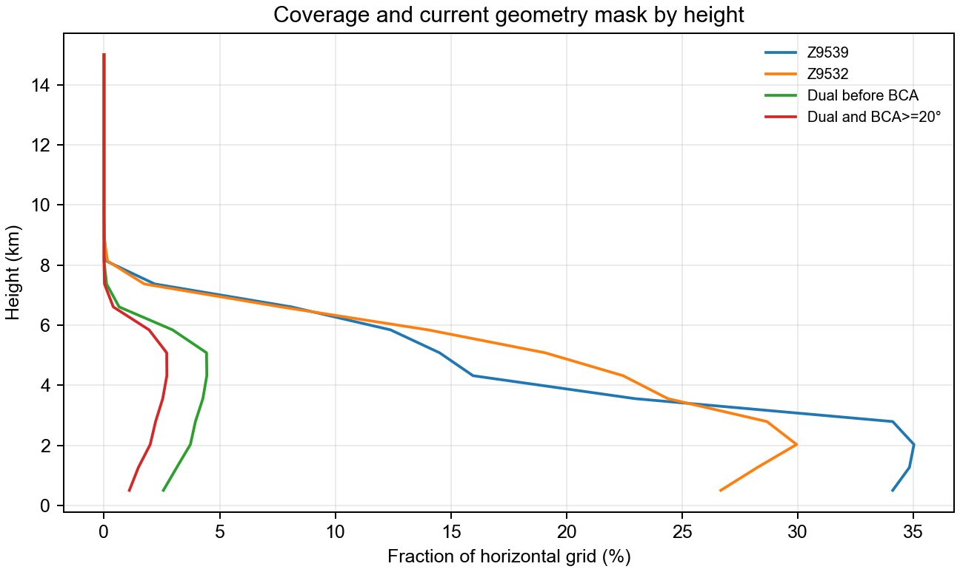
图 2 各高度层单雷达、双雷达与现有 BCA 门槛后的覆盖比例。
对称 BCA | 格点数 | 占双雷达区 | 占全域
0-10 | 2,729 | 22.31% | 0.338%
10-15 | 1,341 | 10.96% | 0.166%
15-20 | 1,236 | 10.10% | 0.153%
20-30 | 2,240 | 18.31% | 0.277%
30-45 | 2,350 | 19.21% | 0.291%
45-60 | 1,620 | 13.24% | 0.200%
60-90 | 718 | 5.87% | 0.089%

两雷达最大距离/km | 域格点 | 双雷达 | 双雷达率 | BCA≥20°/双雷达 | 中位 BCA | 中位 σmin/σmax
0-75 | 0 | 0 | N/A | N/A | N/A | N/A
75-100 | 7,384 | 2,696 | 36.51% | 35.27% | 14.84 | 0.130
100-125 | 60,694 | 9,538 | 15.71% | 62.67% | 27.30 | 0.243
125-150 | 102,501 | 0 | 0.00% | N/A | N/A | N/A
150-175 | 140,079 | 0 | 0.00% | N/A | N/A | N/A
175-200 | 171,203 | 0 | 0.00% | N/A | N/A | N/A
200-250 | 271,388 | 0 | 0.00% | N/A | N/A | N/A
>=250 | 54,771 | 0 | 0.00% | N/A | N/A | N/A

双雷达交叠仅出现在“两雷达最大距离”为 75–125 km 的分层中；125 km 以上虽然仍可能有单雷达网格值，但本案例中没有共同有效速度格点。

6 业务 M 产品位置诊断
位置 | x/y/z km | R1/R2 km | 有效 R1/R2 | 邻域双雷达 | 邻域中位 BCA | 进入现有有效区
Z9539_M1 | -3.5/-13.1/7.96 | 84.3/101.2 | 否/否 | 0.00% | N/A | 否
Z9539_M2 | -32.3/-8.8/5.58 | 58.9/125.3 | 是/否 | 0.00% | N/A | 否
Z9532_M1 | -122.6/73.3/4.32 | 121.2/207.2 | 否/否 | 0.00% | N/A | 否
Z9532_M2 | -4.0/-14.5/6.61 | 82.3/103.1 | 否/是 | 18.18% | 15.30 | 否
Z9532_M3 | -31.4/-8.7/4.18 | 60.1/123.9 | 是/否 | 0.00% | N/A | 否

位置 | 具体失效原因（现有数据可支持的最细归因）
Z9539_M1 | 两部雷达目标邻近极坐标窗口均无有效速度，网格化后无观测
Z9539_M2 | Z9532 目标距离超过当前速度记录量程
Z9532_M1 | 目标对两部雷达均超过当前速度记录量程
Z9532_M2 | Z9539 量程内邻近窗口无有效 QC 后速度；邻域双雷达 BCA 仍低于 20°
Z9532_M3 | Z9532 目标距离超过当前速度记录量程

结论不是“所有 M 位置都由同一原因缺失第二部雷达”。西侧 Z9539_M2 与 Z9532_M3 的 Z9532 目标距离约 124–125 km，超过当前速度资料记录量程；远西北 Z9532_M1 对两部雷达均超出记录量程。中央高层 Z9539_M1 位于量程内，但两部雷达目标邻近极坐标窗口均无有效速度。Z9532_M2 位于量程内，目标格点缺 Z9539，且其 5 km 邻域虽有 18.18% 双雷达覆盖，中位 BCA 仅 15.30°，全部被现有 20° 门槛排除。
由于 PyART Grid 未保存每个格点的源 gate ID、ROI 候选及插值权重，上述“邻近极坐标有/无有效样本”不能在所有点位上唯一还原成某一条门级 QC 或插值规则。不能对已丢失的 provenance 作猜测。

7 当前反演涡旋候选位置诊断
候选 | x/y/z km | ζ /s | dBZ | BCA | σmin/σmax | κ₂(Ah) | 3D σmin/σmax | |n·ez| | 有效
retrieval_C1 | -6.0/-34.5/2.79 | 0.001839 | 19.4 | 36.33 | 0.328 | 3.047 | 0.444/1.343 | 0.993 | 是
retrieval_C2 | 1.5/-42.0/3.55 | 0.001653 | 22.4 | 47.11 | 0.436 | 2.294 | 0.568/1.295 | 0.994 | 是

C1 与 C2 的 BCA 分别为 36.33° 与 47.11°，水平 κ₂ 分别为 3.05 与 2.29；其 5 km 邻域中位 BCA 分别为 34.95° 与 46.11°。它们显著优于可解析 M 位置的无双雷达或约 15° 差几何，但 |n·e_z|≈0.99 表明两部近水平波束的直接不可观方向仍几乎垂直，w 不能由单格点双雷达直接辨识。
两候选峰值涡度约 0.00184 s⁻¹ 与 0.00165 s⁻¹，且反射率约 19.4/22.4 dBZ；本轮未降低 0.005 s⁻¹ 阈值，也不把它们认定为业务中气旋。

8 重复 sweep 审计
雷达 | 时刻 UTC | 仰角 | 目录 | 射线×距离门 | 有效门比例
Z9539 | 2026-05-11T07:09:39Z | 0.5 | 026 | 358×460 | 80.12%
Z9539 | 2026-05-11T07:09:39Z | 0.5 | 027 | 358×460 | 41.97%
Z9539 | 2026-05-11T07:09:39Z | 1.5 | 026 | 358×460 | 61.12%
Z9539 | 2026-05-11T07:09:39Z | 1.5 | 027 | 358×460 | 32.73%
Z9539 | 2026-05-11T07:09:39Z | 2.4 | 026 | 361×460 | 49.71%
Z9539 | 2026-05-11T07:09:39Z | 2.4 | 027 | 361×460 | 27.39%
Z9532 | 2026-05-11T07:09:29Z | 0.5 | 026 | 364×460 | 57.51%
Z9532 | 2026-05-11T07:09:29Z | 0.5 | 027 | 364×460 | 30.61%
Z9532 | 2026-05-11T07:09:29Z | 1.5 | 026 | 365×460 | 50.98%
Z9532 | 2026-05-11T07:09:29Z | 1.5 | 027 | 365×460 | 28.56%
Z9532 | 2026-05-11T07:09:29Z | 2.4 | 026 | 363×460 | 52.13%
Z9532 | 2026-05-11T07:09:29Z | 2.4 | 027 | 363×460 | 28.95%

两部雷达均有 3 组重复实际仰角（0.5°、1.5°、2.4°），每组保留 026 与 027 两个 sweep，共 6 条重复 sweep 记录/雷达。所有记录时间均为各自体扫时刻；026 的有效门比例系统性高于同仰角 027。
当前转换把每个 sweep 作为独立 ray 集合传给 PyART。归一化插值通常不会简单把速度幅值相加两次，但重复采样会改变邻域候选门数量及有效权重，并可能扩展有效 mask 或改变插值结果。本轮未合并它们，因而这里只能标记为后续敏感性实验风险。

9 四个科学问题的直接回答
1. 0.86% 主要由双雷达覆盖不足主导。BCA 前双雷达覆盖只有 1.514%；98.486% 全域格点本来就不是双雷达共同有效。20° 门槛又移除 5,306 个格点，即双雷达区的 43.37%，是显著但次级的损失。
2. M 产品位置缺失第二雷达的原因具有位置依赖性：有的超过 Z9532 或两部雷达当前速度记录量程；有的在高层处于极坐标有效速度空洞；有的存在少量双雷达邻域覆盖但 BCA≈15°，被现有门槛排除。门到格点映射丢失使个别量程内点位无法再唯一追溯到具体 QC/ROI/插值规则。
3. 两个反演涡旋候选确实位于更好的双雷达水平几何区域（BCA 36.3°/47.1°，κ₂ 3.05/2.29），而可解析 M 位置要么没有双雷达覆盖，要么邻域 BCA 约 15.3°。这只能解释“哪里更容易被当前双雷达流程形成解”，不能证明候选是真实涡旋。
4. 区域分类已逐格输出：双雷达好几何 6,928；双雷达差几何 5,306；单雷达 144,130；完全无观测 651,656。NetCDF 保存每类 mask 及全部几何变量，CSV/图给出高度、BCA 与距离分层。

10 数据质量、局限与下一步决策
• 当前真实案例只有一个时次；结果不可泛化为所有雷达对或天气过程。
• M 产品不是三维真值，反射率也不能证明反演风正确。
• 两部雷达单格点最多直接约束二维子空间；后续质量连续、时间约束和 Tucker 先验用于限制剩余方向，但不能创造不存在的信息。
• 距离分层以两雷达距离最大值定义；高度层表中的百分比均以该层 40,401 个水平格点为分母。
• 未来应在读取/QC/网格化阶段持久化 gate-level reason code、源 gate ID、ROI、权重和 contributor count，以恢复完整 provenance；该建议不在 Step 2 内实施。
Step 2 判定：通过。独立诊断与冻结 mask 一致、四个科学问题得到数据支持、24 项 unittest 与 compileall 均通过。按既定顺序，等待人工确认后才可进入 Step 3 的 Dρ/Dρ*；本文档不宣称 Step 3 已开始。

附录 A：复现实验
目的 | 命令 | 结果
重建 Step 2 真实案例 | python tools/run_step2_geometry_diagnostics.py | 成功；输出 NetCDF/CSV/JSON/PNG
几何/mask 定向测试 | python -m unittest tests.test_geometry_diagnostics -v | 6/6 通过
完整测试 | python -m unittest discover -s tests -v | 24/24 通过
语法编译 | python -m compileall -q src tests tools | 通过

主数据产品：artifacts/step2_geometry/geometry_diagnostics_20260511070939Z_20260511070929Z.nc。摘要、分层表、点位表与重复 sweep 表位于同目录。

